**Вакцинация против клещевого вирусного энцефалита.**

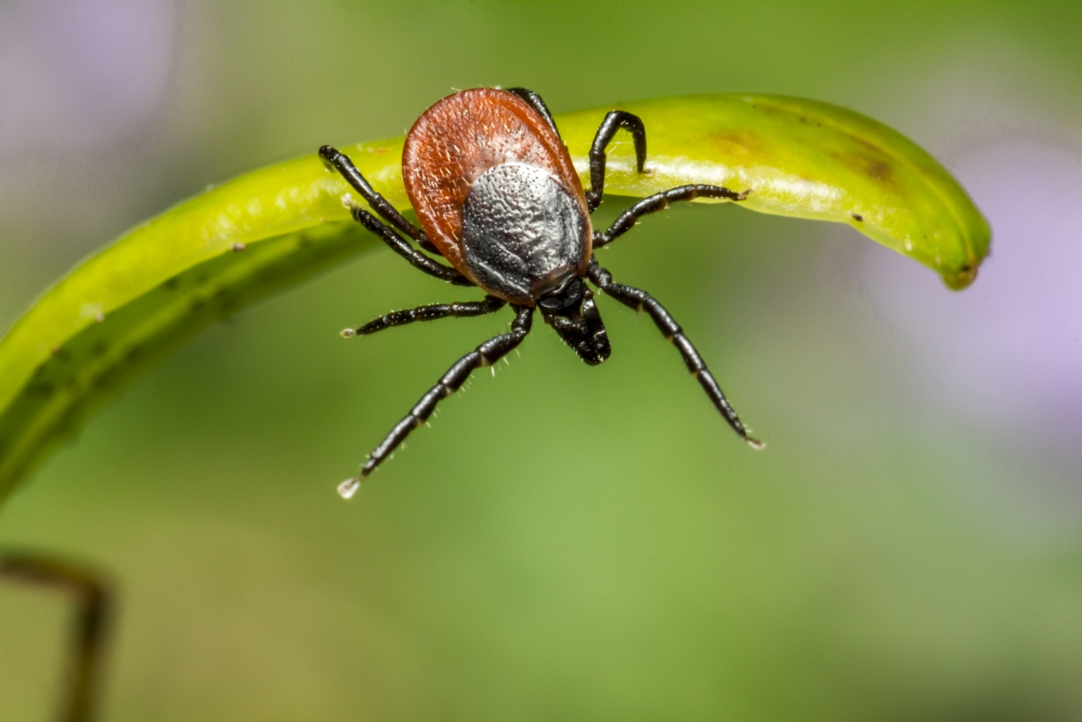

**Клещевой вирусный энцефалит**  – острое инфекционное вирусное заболевание, с преимущественным поражением центральной нервной системы.

Представители семейства иксодовых клещей распространены по всему миру.

Каждый шестой из ста [клещей](https://apteka.ru/blog/articles/pro-zdorovie/kleshchevoy-entsefalit-sluchaynost-kotoroy-mozhno-izbezhat/) становится переносчиком опасного вируса, который может привести к тяжелым для здоровья человека последствиям.

**Как и где можно заразиться клещевым энцефалитом.**

1)Возбудитель болезни (арбовирус) передается человеку в первые минуты присасывания зараженного вирусом клеща вместе с обезболивающей слюной:

- при посещении эндемичных по клещнвосу энцефалиту территорий в лесах, лесопарках, на индивидуальных садово-огородных участках;

- при заносе клещей животными (собаками, кошками) или людьми – на одежде, с цветами, ветками и т. д.;

2)При употреблении в пищу сырого молока (в т.ч. козьего).

**Самая эффективная профилактика клещевого энцефалита – вакцинация!**

**Основные группы людей, подлежащих вакцинации:**

1.лица, проживающие на эндемичных по клещевому вирусному энцефалиту территориях;

2.лица, выезжающие на эндемичные по клещевому вирусному энцефалиту территории;

3.лица, прибывшие на эндемичные территории по клещевому вирусному энцефалиту, выполняющие следующие работы:  
- сельскохозяйственные, гидромелиоративные, строительные, по выемке и перемещению грунта, заготовительные, промысловые, геологические, изыскательские, экспедиционные, дератизационные и дезинсекционные;  
- по лесозаготовке, расчистке и благоустройству леса, зон оздоровления и отдыха населения.  
 -лица, работающие с живыми культурами возбудителя клещевого энцефалита.

Вакцинация против клещевого энцефалита проходит в несколько этапов. Существует несколько графиков прививок, которые незначительно отличаются сроками введения.

**Прививки от клещевого вирусного энцефалита проводятся по  2 схемам – основной или экстренной.**

**1)Основная схема** вакцинации включает 2 прививки, которые необходимо поставить в зимне-весенний период (ноябрь-март) с интервалом, в зависимости от вакцины от 1 до 6 месяцев. Затем через 12 месяцев необходимо поставить 3 прививку (она называется первая ревакцинация). Три прививки – это законченный курс вакцинации, который гарантирует защиту от клещевого энцефалита. Далее следуют отдаленные ревакцинации – прививка 1 раз в 3 года.

**2) Экстренная или ускоренная схема** вакцинации: сокращается интервал между 1 и 2 прививкой (от 2 недель до 1 месяца в зависимости от вакцины). Ревакцинация проводится через 12 месяцев после 2 прививки, в последующем – каждые 3 года.

***Следует помнить, что завершить вакцинацию против клещевого энцефалита необходимо за 2 недели до выезда на территорию риска (леса, поля, дачи и др.), так как*** антитела вырабатываются после вакцинации против клещевого энцефалита спустя две недели после введения второй дозы вакцины.

Через три года - ревакцинация, повторяется каждые три года.

Даже если инфицирование произойдет, заболевание будет протекать намного легче, чем у непривитых людей, и, как правило, без осложнений.

Тем не менее, важно понимать, что вакцина против клещевого энцефалита формирует иммунную защиту только против вируса, вызывающего клещевой энцефалит.

Иксодовые клещи являются переносчиками и других болезней, например, клещевого боррелиоза, туляремии, даже после введения всех положенных по графику прививок следует предпринимать защитные меры от укусов клещей.

Источники:

ПРИКАЗ от 6 декабря 2021 года N 1122н «Об утверждении [национального календаря профилактических прививок](https://docs.cntd.ru/document/727605537#6540IN), [календаря профилактических прививок по эпидемическим показаниям](https://docs.cntd.ru/document/727605537#6560IO) и [порядка проведения профилактических прививок](https://docs.cntd.ru/document/727605537#6580IP)»

https://apteka.ru/blog/articles/pro-zdorovie/vaktsinatsiya-ot-kleshchevogo-entsefalita-v-voprosakh-i-otvetakh5f322d3707642248c31501cb/